|  |
| --- |
| **Serie 13** Da consegnare entro il: ……………………… |

1. Risolvi le equazioni:  
   1. 
   2. 
   3. 
   4. 
2. Un negoziante vende della merce per 2’773 Fr guadagnando il 18% rispetto al prezzo di acquisto. Determina quanto ha pagato originariamente la merce.
3. Il prezzo dell’appartamento di Luisa lo scorso anno è passato da 1'300 a 1'420 Fr al mese.  
   Qual è stato l’aumento percentuale?
4. I lati di un quadrato vengono aumentati del 10%.   
   Di quanto aumenta percentualmente l’area?
5. Trova un numero compreso tra e 2,91 e scrivilo sia in forma frazionaria che in forma decimale.
6. Il perimetro di un trapezio isoscele è 56 cm. Il lato obliquo è congruente alla base minore e la misura della base maggiore è i 13/5 di quella del lato obliquo.
   1. Fai uno disegno dignitoso della situazione.
   2. Chiama b la base minore e indica le misure degli altri lati in funzione di b.
   3. Determina l’altezza del trapezio.
7. **Lo spazio di arresto.**  
   Costruisci il grafico che rappresenta lo spazio di arresto in metri di un’auto in funzione della velocità dell’auto (considera velocità comprese nell’intervallo tra 0 e 100 km/h). Se ti servono dei dati li puoi cercare su internet o in biblioteca. Puoi anche lavorare con delle stime che ritieni plausibili.

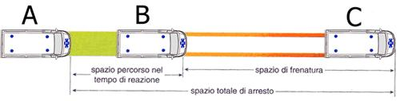

1. Calcola: 
2. Rappresentazione grafica di funzioni:
   1. Guarda il seguente video (trovi il link anche su Moodle)  
      <https://www.youtube.com/watch?v=aND3-mukLAk>
   2. Costruisci il grafico della funzione  scegliendo valori di x nell’intervallo ­–5…+5.
3. Cosa illustra questo meme?

